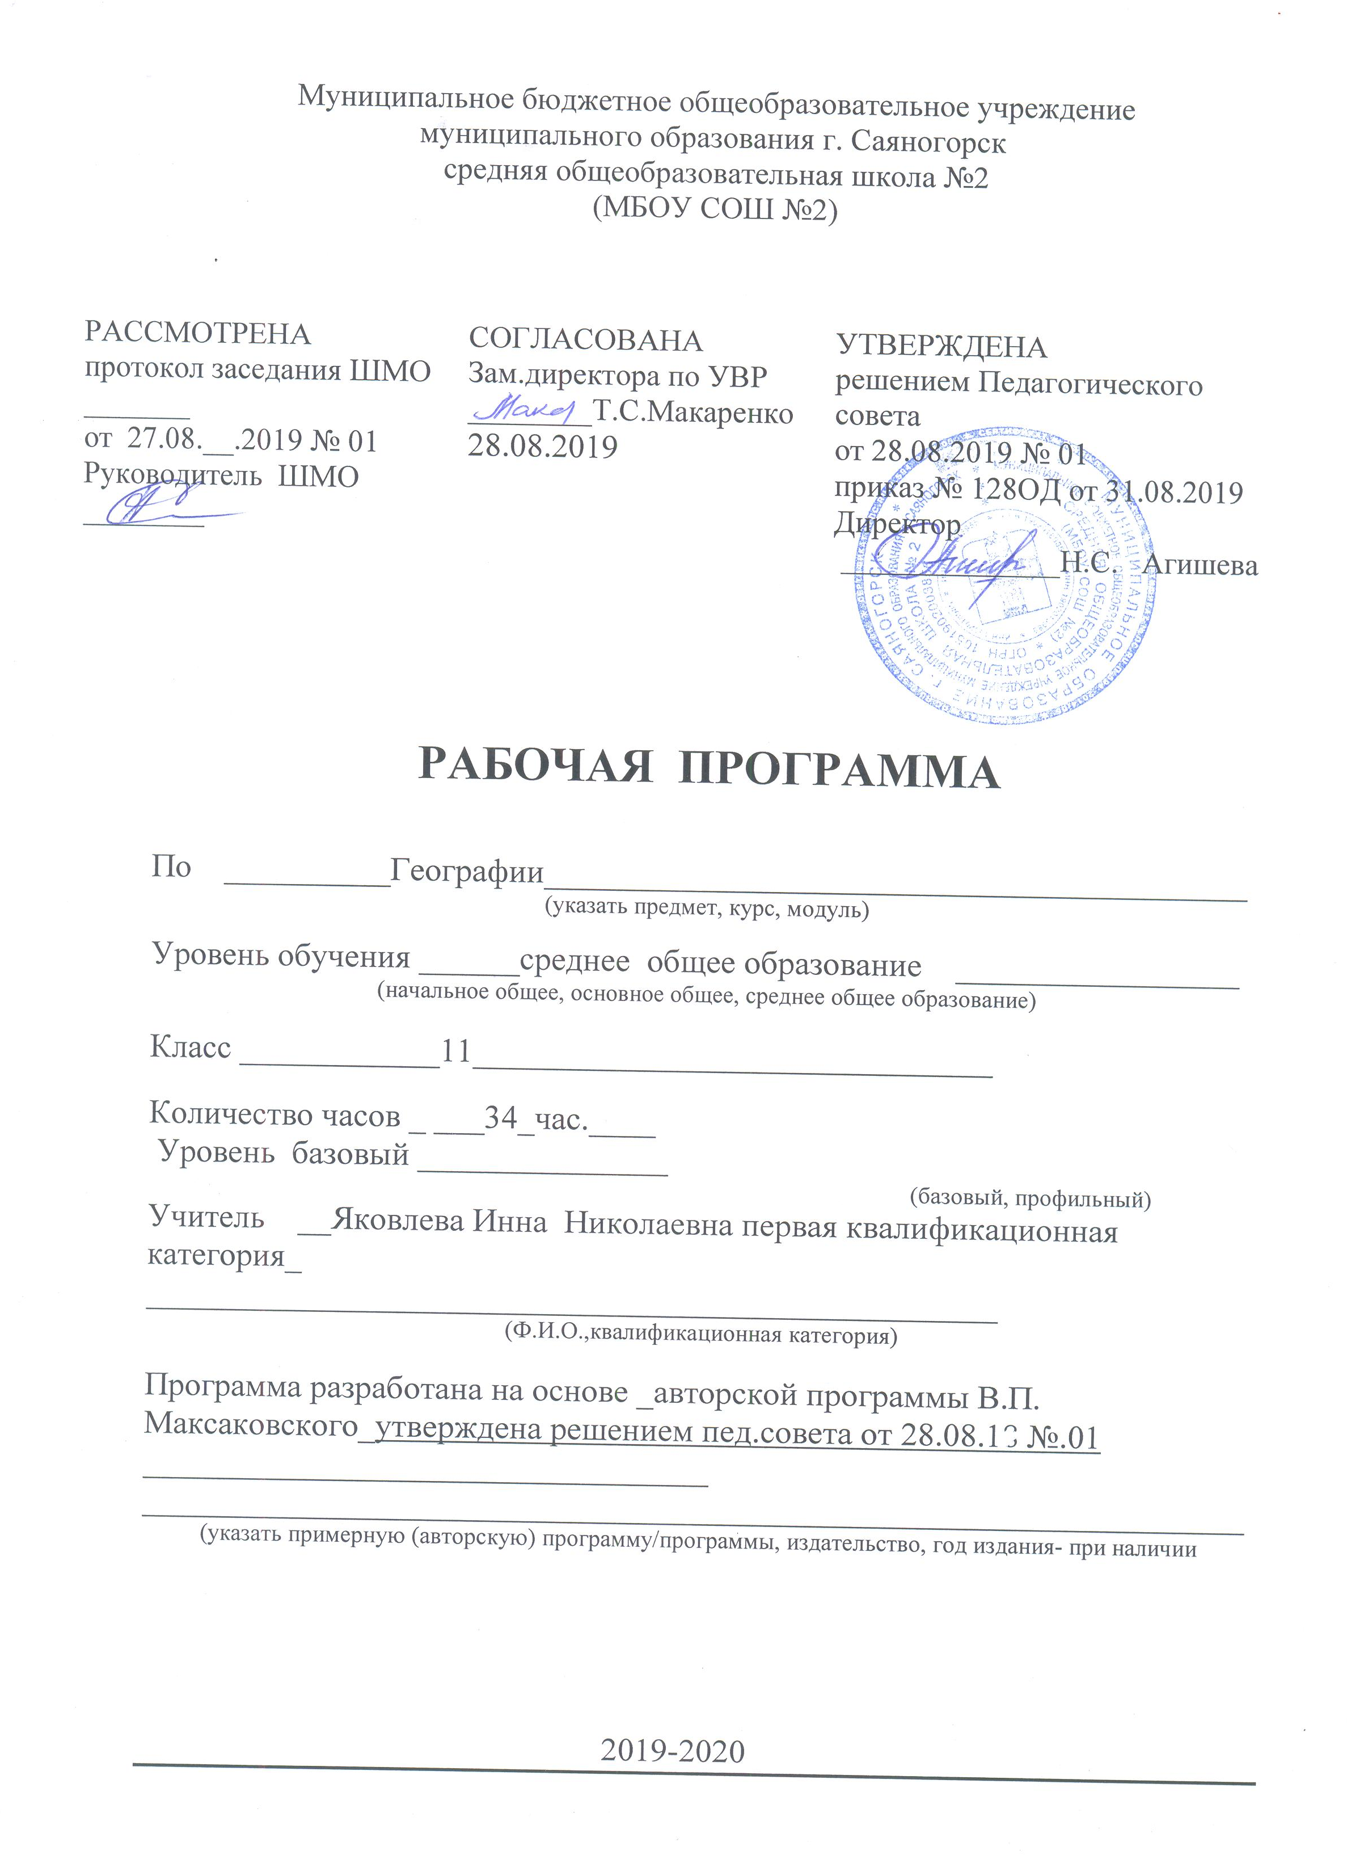
Пояснительная записка
Рабочая программа по географии для 11 класса разработана на основе:
Федерального компонента государственного образовательного стандарта основного общего образования, утвержденного приказом МОиН РФ от 05.03.2004 г. №1089
Примерной программы основного общего образования по географии, рекомендованной письмом Департамента государственной политики в образовании Минобрнауки России от 07.07.2005 г. № 03-1263
Учебного плана МБОУ СОШ №2 г.Саяногорска на 2019-2020 уч.г.
УМК под редакцией В.П. Максаковского, соответствующего Федеральному перечню учебников, рекомендованных Министерством образования и науки Российской Федерации к использованию в образовательном процессе в общеобразовательных учреждениях, на 2019/20 учебный год, утвержденному приказом МОиН РФ от 31.03.2014 № 253

В соответствии с годовым календарным учебным графиком МБОУ СОШ №2 г.Саяногорска на 2019-2020 уч.г. продолжительность учебного года составляет для учащихся 11 классов – 34 недели. Программа по географии рассчитана на 1 часа в неделю, итого 34 ч в год,

Изменения в рабочей программе по сравнению с авторской связаны с тем, что по учебному плану школы по предмету 34 часа вместо 35 часов. Для создания резерва времени в рабочей программе уменьшена тема «Зарубежная Европа» на 3 час., тема «Африка» на 1 час.

Курс «Экономическая и социальная география мира» в старших классах средней школы занимает особое место, он завершает цикл школьного географического образования и призван сформировать у учащихся представление об окружающем мире, понимание основных тенденций и процессов, происходящих в постоянно меняющемся мире, показать взаимосвязь природы, населения и хозяйства земного шара.
Курс по географии мира на базовом уровне ориентируется, прежде всего, на формирование общей культуры и мировоззрения школьников, а также решение воспитательных и развивающих задач общего образования, задач социализации личности.
Данный курс занимает важное место в системе географического образования школьников, формируя широкие представления о социально-экономической составляющей географической картины мира и развивая географическое мышление.
Этот курс обобщает географические знания, полученные учащимися в основной школе, и рассматривает географические аспекты важнейших проблем современности как в общем, глобальном масштабе, так и на региональном уровне.
Программа предназначена в основном для учащихся, не планирующих в дальнейшем специализироваться в области географии и связывать свою будущую жизнь с географической наукой.

Цель курса - формирование у школьников законченных широких представлений о социально-экономической составляющей географической картины мира.

Задачи курса:
освоение системы географических знаний о целостном, многообразном и динамично изменяющемся мире, взаимосвязи природы, населения и хозяйства на всех территориальных уровнях, географических аспектах глобальных проблем человечества и путях их решения, методах изучения географического пространства, разнообразии его объектов и процессов;
овладение умениями сочетать глобальный, региональный и локальный подходы для описания и анализа природных, социально-экономических, геоэкологических процессов и явлений;
развитие познавательных интересов, интеллектуальных и творческих способностей посредством ознакомления с важнейшими географическими особенностями и проблемами мира, его регионов и крупнейших стран;
сформировать систему знаний об экономических и социальных проблемах современного мира для целостного осмысления единства природы и общества на планетарном и региональном уровнях;
развить у школьников познавательные интересы, интеллектуальные и творческие способности посредством ознакомления с важнейшими географическими особенностями проблемами мира, его регионов и крупнейших стран;
формировать географическую культуру и географическое мышление учащихся, воспитывать чувство патриотизма;
вооружить учащихся специальными и общеучебными умениями, позволяющими им самостоятельно добывать информацию географического характера по данному курсу;
нахождения и применения географической информации, включая карты, статистические материалы, геоинформационные системы и ресурсы Интернета, для правильной оценки важнейших социально-экономических вопросов международной жизни; геополитической и геоэкономической ситуации в России, других странах и регионах мира, тенденций их возможного развития;
воспитание патриотизма, толерантности, уважения к другим народам и культурам, бережного отношения к окружающей среде.

Курс завершает формирование у учащихся представлений о географической картине мира, которые опираются на понимание географических взаимосвязей общества и природы, воспроизводства и размещения населения, мирового хозяйства и географического разделения труда, раскрытие географических аспектов глобальных и региональных явлений и процессов, разных территорий.

Место предмета в базисном учебном плане
Предмет география входит в образовательную область «Обществознание». Федеральный базисный учебный план для общеобразовательных учреждений Российской Федерации отводит на изучение предмета 70 часов за два года обучения в старшей школе, т. е. в 10-м и 11-м классах (1 час в неделю).

Используются такие формы обучения, как лекция, диалог, беседа, дискуссия, диспут, семинар, консультация, зачет, практикум. Применяются варианты индивидуального, индивидуально-группового, группового и коллективного способа обучения.
Усвоение учебного материала реализуется с применением основных групп методов обучения и их сочетания:
методами организации и осуществления учебно-познавательной деятельности: словесных (рассказ, учебная лекция, беседа), наглядных (иллюстрационных и демонстрационных), практических, проблемно-поисковых под руководством преподавателя и самостоятельной работой учащихся;
методами стимулирования и мотивации учебной деятельности: познавательных игр, деловых игр;
методами контроля и самоконтроля за эффективностью учебной деятельности: индивидуального опроса, фронтального опроса, выборочного контроля, письменных работ;
Используются следующие средства обучения: учебно-наглядные пособия (таблицы, карты и др.), организационно-педагогические средства (карточки, билеты, раздаточный материал).

ТРЕБОВАНИЯ К УРОВНЮ ПОДГОТОВКИ УЧАЩИХСЯ

В результате изучения географии на базовом уровне ученик должен
знать/понимать
географическую специфику отдельных регионов (Зарубежная Европа и Азия, Северная и Латинская Америка, Африка, Австралия и Океания) и стран (Франция, Германия, Африка, Великобритания, страны Балтии, Китай, Япония, Индия, Казахстан, США, Канада, Мексика, Бразилия, Австралия, Египет, Нигерия, ЮАР и другие, в том числе по выбору учителя), их различия по уровню социально-экономического развития, специализации в системе международного географического разделения труда;
особенности современного геополитического и геоэкономического положения России, ее роль в международном географическом разделении труда;

уметь
определять и сравнивать по разным источникам информации географические тенденции развития природных, социально-экономических и геоэкологических объектов, процессов и явлений;
составлять комплексную географическую характеристику регионов и стран мира; таблицы, картосхемы, диаграммы, простейшие карты, модели, отражающие географические закономерности различных явлений и процессов, их территориальные взаимодействия;
описывать мировые экономические связи, причины экономической интеграции стран мира, роль транснациональных компаний и банков;
сопоставлять географические карты различной тематики для составления географических характеристик населения, отраслей мирового хозяйства регионов и стран мира;

использовать приобретенные знания и умения в практической деятельности и повседневной жизни для:
объяснения влияния природных и социально-экономических факторов на особенности размещения населении Земли; направлений современных миграций населения; размещения основных промышленных и сельскохозяйственных районов мира; особенностей состава, структуры, специализации хозяйства отдельных регионов и стран мира; различий в уровне экономического развития; причин возникновения и обострения, взаимосвязи глобальных проблем человечества;
прогнозирования темпов роста народонаселения Земли в целом и в отдельных регионах и странах мира; тенденций изменения возрастного состава населения по данным об изменения прироста населения; основных направлений антропогенного воздействия на природную среду в современном мире;
выявления и объяснения географических аспектов различных текущих событий и ситуаций;
нахождения и применения географической информации, включая карты, статистические материалы, геоинформационные системы и ресурсы Интернета; правильной оценки важнейших социально-экономических событий международной жизни, геополитической и геоэкономической ситуации в России, других странах и регионах мира, тенденций их возможного развития;
понимания географической специфики крупных регионов и стран мира в условиях глобализации, стремительного развития международного туризма и отдыха, деловых и образовательных программ, различных видов человеческого общения.

Тематическое распределение количества часов

№ | Тема | Авторское количество часов | Количество часов по рабочей программе
1 | Региональная характеристика мира | 35 | 34
1.1 | Зарубежная Европа | 11 | 8
1.2 | Зарубежная Азия. Австралия | 8 | 9
1.3 | Африка | 5 | 5
1.4 | Америка | 11 | 12
 | Резерв | 0 | 0
 | ИТОГО | 35 | 34

Основное содержание обучения.
Требования к подготовке учащихся.

Раздел I Региональная характеристика мира (34 час)

Тема 1.1 Зарубежная Европа (8 часов)

Политическая карта Европы. Состав и географическое положение региона. Природные ресурсы и особенности населения. Общий обзор хозяйства и география главных промышленных и сельскохозяйственных районов Европы. Субрегионы Европы. Туризм. Общая экономико-географическая характеристика Германии. Проблемы региона.

Практическая работа:
№ 1Сравнительная . характеристика стран Европы по выбору
Учащиеся должны знать:
- историю формирования и устройство, формы правления стран Зарубежной Европы
- особенности географического положения, природных ресурсов, населения, хозяйства стран Европы
-проблемы региона
Учащиеся должны уметь:
- характеризовать страну по плану

Тема 1.2 Зарубежная Азия. Австралия (9 час)

Политическая карта. Состав и географическое положение. Значение в мировом хозяйстве и культуре. Население и природные ресурсы. Общая и региональная характеристика хозяйства.. Общая географическая характеристика Японии, Китая, Индии и Австралии. Океания – островной мир. Состав, история открытия. Туризм.

Практическая работа № 2 Оценка географического положения Китая
Учащиеся должны знать:
- политическую карту Азии и Австралии
- природные ресурсы, население, хозяйство и региональные различия стран Азии
- особенности природы, населения и хозяйства Японии, Китая, Индии и Австралии
Учащиеся должны уметь:
- давать оценку географическому положению страны по выбору

Тема 1.3. Африка (5 час)

Политическая карта. История колонизации и ее последствия. Международные организации. Природные ресурсы, население и хозяйство. Внутренние различия региона. Проблемы африканского континента. ЮАР. Внешнеэкономические связи стран Африки.

Учащиеся должны знать:
- политическую карту Африки, историю ее колонизации
- особенности природных условий, населения и хозяйства стран Африки
- проблемы и внешнеэкономических связей стран региона
Учащиеся должны уметь:
- показывать по карте крупнейшие города Африки, страны с разным уровнем развития

Тема 1.4 Америка (12 час)

Политическая карта. История формирования государств. Государственный строй и географическое положение стран региона. Природные ресурсы, население, хозяйство и районы США. Канада. Внешнеэкономические связи. Политическая карта. История независимости стран Латинской Америки. Географическое положение, природные ресурсы, население, структура хозяйства. Субрегионы и внутренние различия между странами. Бразилия. Андские страны. Ла - Платские страны. Практическая работа № 3 Оценка природно-ресурсного потенциала Андских стран

Практическая работа № 3 Сравнительная характеристика 2 стран Латинской Америки по выбору

Учащиеся должны знать:
- историю формирования США, Канады
- географическое положение, природные ресурсы и хозяйство стран Северной Америки
- историю формирования стран Латинской Америки, внутренние различия , население, структуру хозяйства

Учащиеся должны уметь:
- работать с картами США , Канады и Латинской Америки, наносить их объекты на контурную карту
- выделять регионы стран Латинской Америки и их особенности природы, хозяйства, населения

Список рекомендуемой учебно-методической литературы.

Учебник: Максаковский В.П. Экономическая и социальная география мира. 10 кл./. - М.: Дрофа, 2016

Средства обучения:

Технические и электронные средства обучения и контроля знаний учащихся
-Персональный компьютер

Раздаточный дидактический материал
-Практические работы по « Экономической и социальной географии мира»_xffff_11 кл,
п е_xffff_ Тема А_xffff_дские контрольные _xffff_есты

Политическая и физическая карты мира
Атлас и контурные карты

